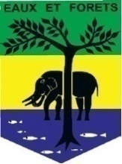 | REPUBLIQUE GABONAISE  Ministère des Eaux et Forêts  Secrétariat Général | 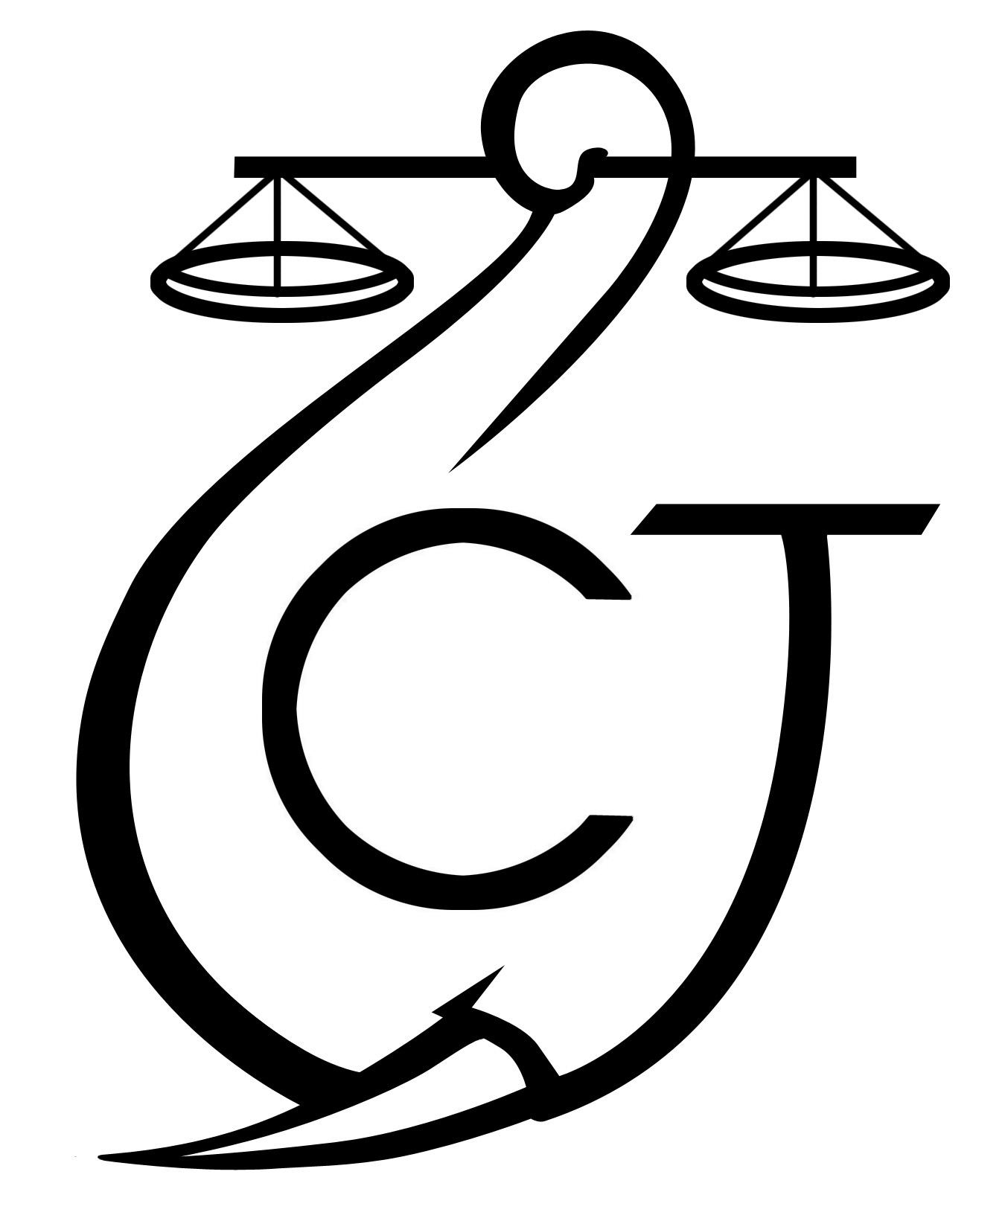 | CONSERVATION JUSTICE  (+241) 074 23 38 65  luc@conservation-justice.org  www.conservation-justice.org | 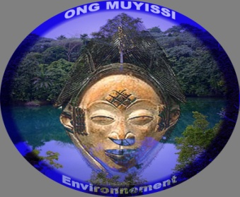 | MUYISSI ENVIRONNEMENT  (+241) 077873785 ladislasdemaison@gmail.com  ongmuyissi.org
Projet RALFF
Renforcement de l’application de la Loi sur la Faune et la Flore en Afrique Centrale

Appui à la Lutte contre l’exploitation forestière illégale
ALEFI

SOMMAIRE

Points principaux 2
Investigations 2
Opération 2
Département juridique 2-3
Mission 3-4
Communication 4-5
Relations extérieures 5
Conclusion 6

Rapport Mensuel Juin 2021

Conservation Justice

Rapport Mensuel septembre 2019
Conservation Justice

Union européenne

Cette publication a été produite avec le soutien financier de l’Union européenne. Son contenu relève de la seule responsabilité de Conservation Justice et ne reflète pas nécessairement les opinions de l’Union européenne.

1. Points principaux

Pour ce mois de juillet 2021, les principales activités réalisées tournent autour du suivi des cahiers de charges contractuelles, de la gestion des forêts communautaires et d’information et de sensibilisation des communautés.

- Du 28/06/2021 au 08/07/2021, une mission sociale a été conduite par Brainforest dans la province de l’Ogooué Ivindo

2. Investigations

Indicateurs :
Nombre d’investigations menées | 00
Investigation ayant menées à une opération | 00
Nombre de trafiquants identifiés | 00

Aucune investigation n’a eu lieu ce mois.

3. Opérations

Indicateurs :
Nombre d’opérations menées ce mois | 00
Nombre de personnes arrêtées | 00

Il n’y a eu aucune opération conduisant à l’interpellation des auteurs des faits d’exploitation forestière illégale ce mois.

4. Département juridique

4.1. Suivi des affaires

Indicateurs :

Nombre d’affaires suivies | 00
Nombre de condamnations | 00
Affaires enregistrées | 00
Nombre de prévenus | 00

Le département juridique RALFF (ALEFI) n’a déféré aucune procédure en ce mois de juin 2021. Les deux affaires, KHLL et SUNRY GABON sont toujours en cours.

4.2. Visites de prison

Indicateurs :

Nombre de visites effectuées | 0
Nombre de détenus rencontrés | 0

N’ayant aucun suspect ou condamné en détention pour exploitation forestière illégale, aucune visite de prison n’a donc eu lieu.

4.3 Formations

Il n’y a pas eu de formation liée au projet RALFF (ALEFI) au cours de ce mois.

5. Missions

Au total ce mois-ci, 13 villages ont été visités par l’équipe sociale de Brainforest dans le département de la Lopé (Booué). Il s’agit des regroupements de Balem-Inzanza, Mbadi 1 et 2, Akoba 1 et 2, Koumameyong-Ekarlong, Lolo 1 et 2, et des villages Lassio, Mangoumba, Djidji, Abenelang, Poteau-Ciment, Akiguilam, Balimba et Mangoumba.

- Du 28/06/2021 au 08/07/2021, une mission sociale a été conduite par Brainforest dans la province de l’Ogooué Ivindo

- Mission dans la province de l’Ogooué Ivindo du 28 juin au 08 juillet 2021

Département de la Lopé

Des rencontres et des visites in situ ont été effectuées dans les villages engagés dans le processus de partage des bénéfices et la foresterie communautaire dans le département de la Lopé (Booué).

Koumameyong-Ekarlong : impacté par la société CDG dont le montant du FDL s’élève à 4.354.798 FCFA. Le projet porte sur la construction d’une salle de classe. Cependant, les communautés déplorent le fait de n’avoir pas été consultées par rapport à la réalisation de ce projet. Car, selon elles, le village regorge de techniciens spécialisés dans la construction. Le village Koumameyong est aussi impacté par la société GTBB. Le fonds de développement alloué à ce village s’élève à 6.407.725 FCFA. Selon les communautés, aucun projet n’a encore été identifié. De plus, le regroupement des villages Koumameyong-Ekarlong dispose d’une forêt communautaire, l’exploitation se fait en fermage.

Djidji : le village a signé un CCC avec Rougier Gabon (FDL est de 12.541.419 FCFA). Cependant, aucun projet n’a encore été élaboré et la communauté locale a sollicité un accompagnement sur le montage des projets. Il a également signé un CCC avec GTBB, ( FDL : 11.900.005 FCFA). Le projet identifié est la réfection du dispensaire et la construction du logement du personnel soignant et est en cours de financement. Concernant la forêt communautaire, elle a été mise en arrêt provisoire d’activité. À cause d’un conflit opposant les bureaux entrant et sortant de l’association.

Lolo 1 et 2 : le montant du FDL s’élève à 11 762 733.66 FCFA par village, soit un total de 23 525 467,32 FCFA. Le projet identifié par les communautés est l’électrification villageoise, mais, jusqu’à présent n’a pas toujours vu le jour. Les communautés ont également informé l’équipe de mission qu’elles sont engagées dans un processus de demande de forêt communautaire.

Balem-Inzanza : Ce regroupement de villages détient une forêt communautaire depuis 2017. Son exploitation se faisait en fermage par une société chinoise, elle a été suspendue en 2019.

Akiguilam : impacté par la société SFBT, le FDL s’élève à 5.544.097 FCFA. Selon les communautés résidant au village, tout serait géré par une partie de la communauté vivant à Booué. De ce fait, le projet d’hydraulique villageoise est en arrêt depuis six (6) mois car le même entrepreneur a plus de quatre chantiers dans les villages avoisinants. Ce projet a été identifié par le CGSP sans la participation de la communauté vivant à Akiguilam qui, elle, a plutôt exprimé le besoin d’être fournie en électricité. Un montant de 1 million serait ajouté à l’entrepreneur pour la suite des travaux par la société CDG.

Akoba 1 et 2 : Le regroupement Akoba 1 et 2 est détenteur d’une Forêt Communautaire depuis 2017. Cette dernière est actuellement exploitée en fermage. Entre autres projets financés par les revenus issus de cette exploitation, les communautés ont opté pour la construction de 15 maisons et à ce jour, 5 maisons ont été livrées. Cependant, les communautés rencontrent quelques problèmes, notamment avec la société CDG qui dénonce la non-matérialisation des limites de la FC, et également des problèmes internes de manque de transparence dans la gestion.

Abenelang : Ce village est impacté par SYIBG depuis 2016, et bénéficie d’un montant de 7.603.344 FCFA au titre du FDL. Le projet (installation de l’hydraulique villageoise) est en arrêt depuis environ 10 mois et les communautés n’ont aucune information sur les raisons de cet arrêt. Elles ont été invitées à saisir le CGSP par correspondance pour faire état de la situation.
Par ailleurs, la communauté dispose d’une association active et une FC. Cette dernière a été suspendue depuis plus d’un an pour mauvaise gestion du bureau excécutif.
Poteau-Ciment : Un CCC a été signé avec la société SYIBG pour un montant de 7.603.344 FCFA. Le projet choisi par la communauté est la construction du logement de l’enseignant et l’ajout d’une salle de classe déjà en construction depuis deux (2) semaines. Les travaux doivent être livrés avant la prochaine rentrée scolaire.

Mbadi 1 et 2 : ces villages sont impactés par trois opérateurs économiques, à savoir TBNI, CDG et SFBT. Un seul cahier de charge a été signé avec SFBT. Le FDL est de 5.544.097 FCFA pour la réalisation du projet d’électrification villageoise qui a été livré. Cependant, selon les informations transmises par le Cantonnement des Eaux et Forêts, l’ouvrage serait incomplet. Pour la société SFBT, il s’agit d’un malentendu apparu lors de la soumission du projet. En effet, le projet d’électrification présenté par les communautés portait essentiellement sur l’éclairage des cours. Cependant, lors de la livraison, pour les communautés, le projet concernait également l’électrification des maisons d’habitation

Balimba : Un CCC a été signé avec CDG depuis deux (2) ans pour un montant de 11. 430.854 FCFA au titre du FDL. Les travaux d’hydraulique villageoise financés par le FDL sont en arrêt depuis 7 mois et les communautés disent n’avoir aucune information sur les raisons de cet arrêt.
Un CCC a également été signé en 2020 avec GTBB, mais aucune communication n’est faite en ce sens dans le suivi de ces obligations sociales.
Le village possède une FC depuis 2016 qui est actuellement en fermage. Le bois issu de cette forêt est vendu à un autre opérateur qui, lors de la réception, refait le cubage du bois. Et celui-ci est souvent inférieur au cubage fait par le fermier et validé par l’administration forestière lors du chargement des grumiers. C’est donc le cubage fait par cet opérateur qui est pris en compte lors de la vente du bois.

Laboka 1 et 2 : Un CCC a été signé avec la société RFM. Le FDL s’élève à 19.575.023 FCFA. Le projet identifié par les communautés est l’hydraulique villageoise, mais ce dernier est bloqué depuis environ 4 mois sans que les communautés ne sachent pourquoi.
Ce regroupement possède également une forêt communautaire qui est en arrêt d’activité. Cet arrêt s’explique par le fait que du bois aurait coupé dans une zone appartenant à la société RFM. L’association a donc eu pour cela une amende de 7 millions de francs CFA lors d’une mission menée par l’administration forestière.

Lassio : Un CCC a été signé avec RFM depuis 2020. Le montant du FDL s’élève à 15.000.000 FCFA. Comme projet la communauté a identifié la construction d’une case de passage en bois. Un montant de 10.000.000 FCFA comme avance a été décaissé pour l’achat du matériel et le lancement des travaux. Bien qu’étant en cours d’exécution, le projet a connu un retard. En effet, selon le responsable de la société de construction, la communauté a exigé la participation d’un natif du village dans la réalisation de ce projet. Ainsi, l’opérateur aurait remis une somme de 2.700.000 FCFA à ce dernier pour l’achat du matériel. Celui-ci n’aurait rien acheté. Ce qui a valu un arrêt de 5 mois.

Mangoumba : deux CCC ont été signés avec Rougier Gabon. Le premier CCC a servi à financer l’achat d’un bus affecté au transport. Pour le deuxième, le projet retenu porte sur la construction d’une case de passage.
Pour ce qui est de la forêt communautaire, elle est en arrêt d’activité. En l’absence du président de l’association, les communautés n’ont pas voulu évoquer les motifs de cet arrêt.

6. Cahiers des Charges Contractuels
A ce jour, 129 Cahiers des Charges Contractuels (CCC) et 17 avenants sont suivis par le projet. Les tableaux suivants détaillent le nombre de CCC et avenants signés et mis en œuvre par province.

Province | Avenant | CCC | Total
NGOUNIE | 7 | 24 | 31
NYANGA |  | 8 | 8
OGOOUE IVINDO | 6 | 25 | 31
WOLEU NTEM | 1 | 27 | 28
Total général | 14 | 84 | 98

Stade de mise en œuvre | Nombre de CCC/Avenant
En attente de la livraison officielle | 3
En attente des projets des communautés | 24
En attente du versement du FDL | 37
Mise en œuvre projets | 34
Total général | 98

7. Communication

Indicateurs :

Nombre de pièces publiées | 00
Télévision | 00
Internet | 00
Presse écrite | 00
Radio | 00

Au cours du mois de juillet 2021, le projet ALEFI n’a produit aucune pièce médiatique. Les anciens articles sont disponibles sur plusieurs médias, et notamment sur le site Internet, la page Facebook et la chaine YouTube de Conservation Justice.

Relations extérieures

Indicateurs :
Nombre de rencontres | 15
Suivi de l’accord de collaboration | 15
Collaboration sur affaires | 0

Le projet ALEFI a tenu plusieurs rencontres avec les communautés villageoises et les autorités administratives dans la province de l’Ogooué Ivindo.

En effet, l’équipe sociale de Brainforest a rencontré entre autres les communautés locales dans 13 villages. Elle a également rendu visite au préfet du département de la Lopé, ainsi qu’à la responsable du volet social de Rougier Gabon.

8. Conclusion

Pour les missions de sensibilisation et d’investigations, 13 villages ont été visités par l’équipe de Brainforest pour le mois de Juin dans la province de l’Ogooué Ivindo.

De manière générale, la mission d’évaluation s’est bien déroulée. On remarque que les forêts communautaires présentent souvent des problèmes de gestion interne, mais également des différents avec les exploitations forestières voisines.

La mise en œuvre des CCC demande encore d’être mieux suivie par le CGSP et l’opérateur.

